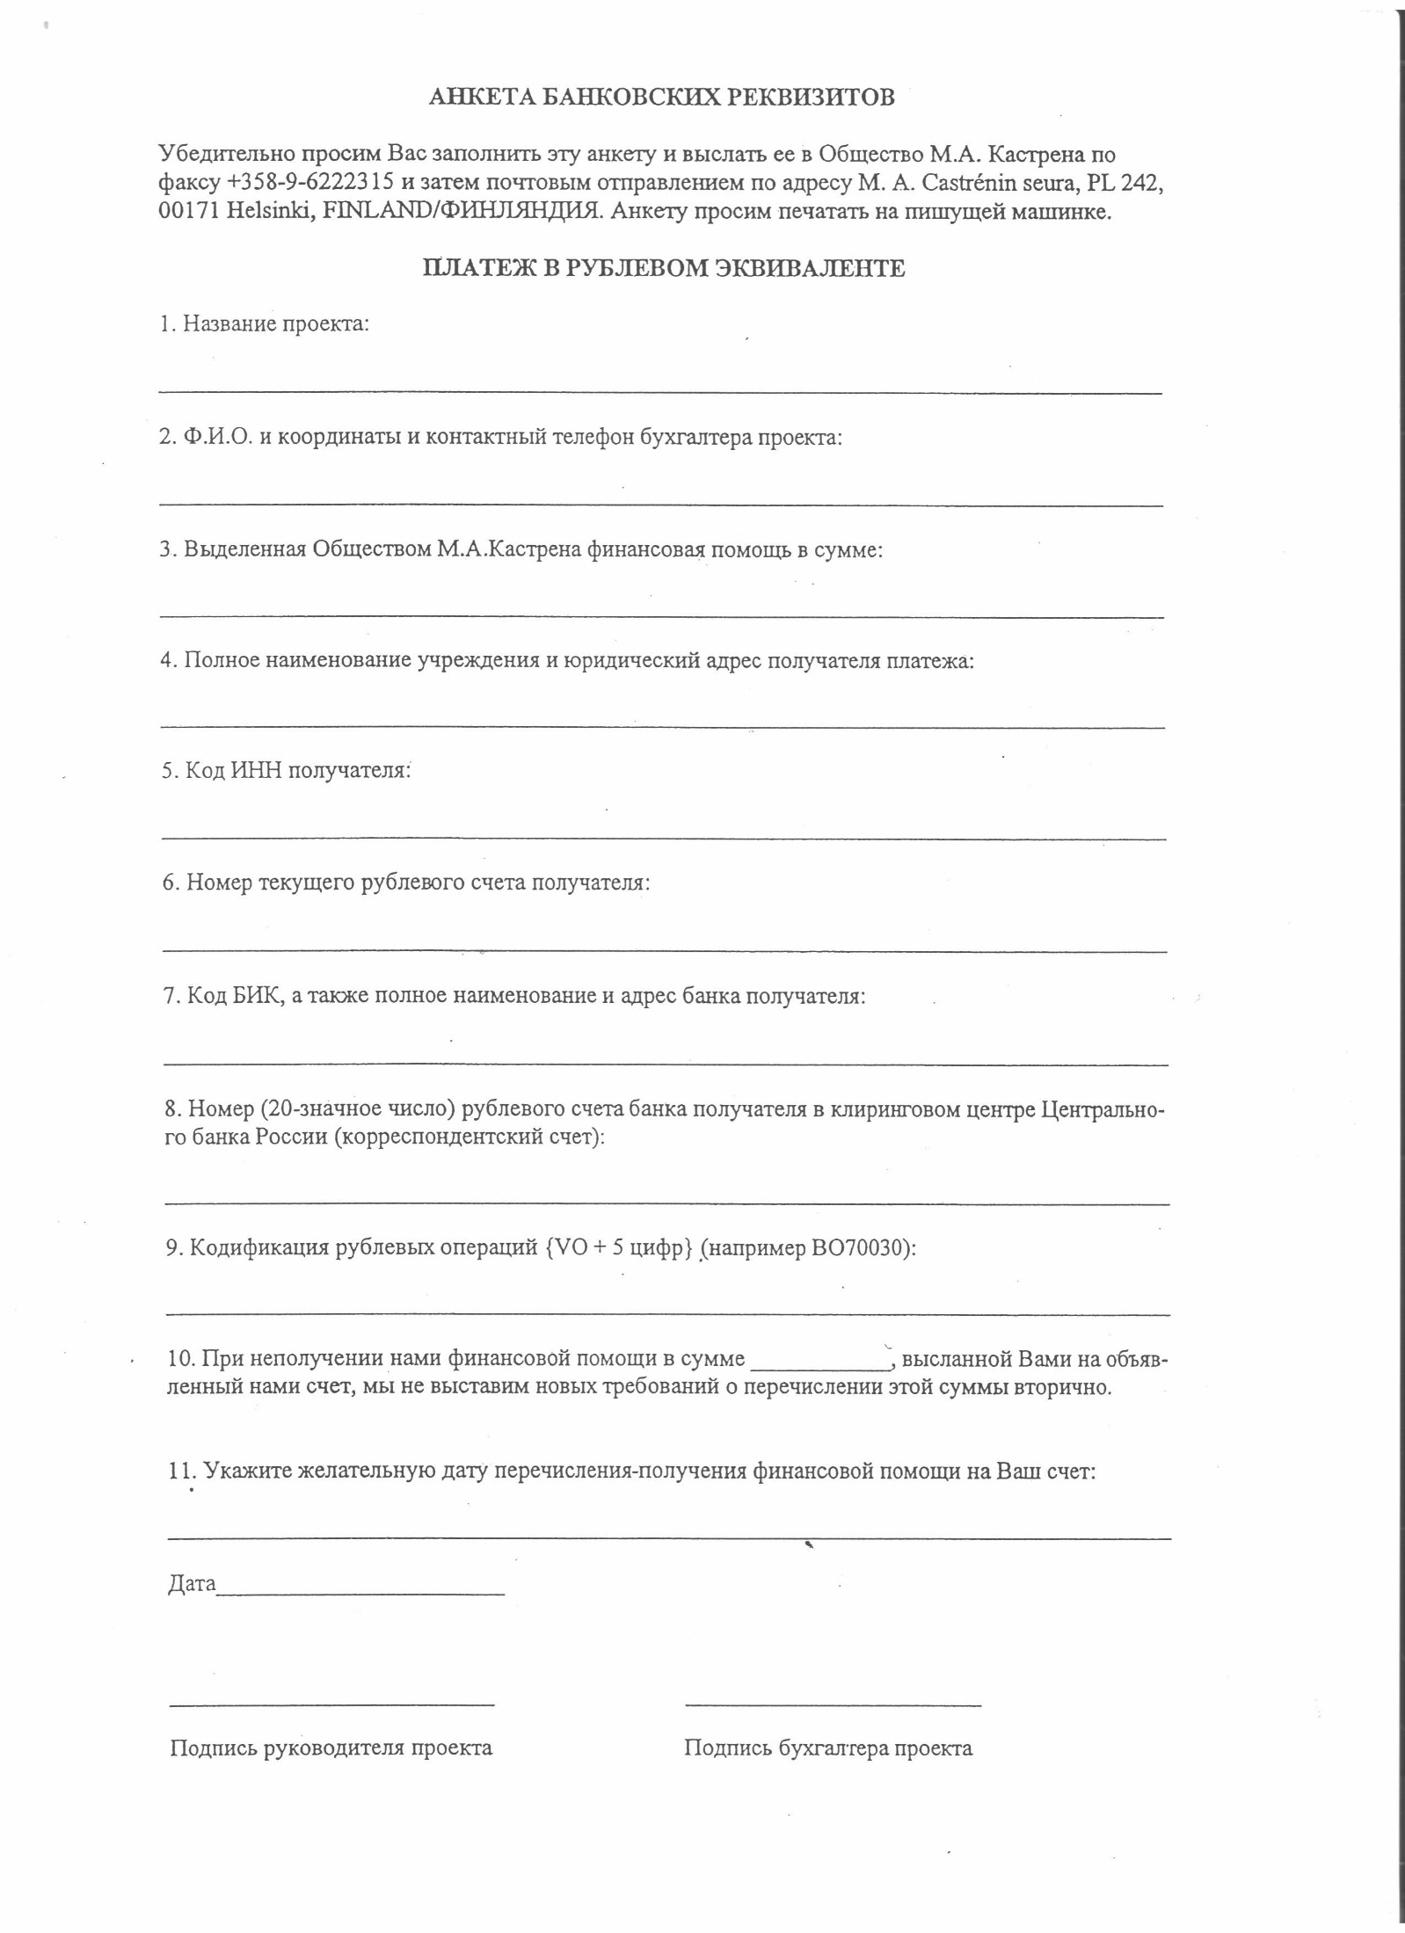

Изготовление DVD, СD дисков, прилагаемых в качестве аудио-видео- приложений к сборнику «Сокровища удмуртского фольклора: том 1: Песни, танцы и игры шошминских удмуртов (в двух частях)»

Королева Татьяна Александровна 8(843)2379833

250990 рублей

250990руб.

2.04.2015

20.04.2015г.

ВО70100

30101810200000000837

БИК 042202837 Филиал ОАО Банк ВТБ в г.Нижнем Новгороде адрес: г.Нижний Новгород ГСП-78 ул.Решетниковская,д.4

40703810425240000028

1655067505

Региональная общественная организация «Ассамблея представителей народов, проживающих на территории Республики Татарстан». 420111 Республика Татарстан г. Казань, ул. Павлюхина, д.57